# 用户手册

目录

**用户手册 1**

第1章 欢迎使用 2

第2章 如何使用系统 2

2.1 使用环境 2

2.2登录及退出系统 2

第3章 列表页面通用功能操作 3

1. 状态过滤功能 3

2. Id查询框 3

3. 切换显示效果 4

4. 过滤显示信息 4

5. 导出功能 4

6. 详细搜索功能 4

7. 列表功能 5

8. 翻页功能 5

9. 编辑功能 5

第4章 咨询管理 5

4.1进入咨询管理 5

4.2如何维护咨询信息 6

第5章 领导管理 6

5.1进入领导管理 6

5.2 如何维护领导信息 7

第6章 轮播图管理 8

第7章 调查问卷管理 9

7.1进入调查问卷管理 9

7.2如何维护调查问卷信息 9

7.3进入调查问卷结果管理 10

第8章 文章管理 11

第9章 意见征集管理 15

9.1进入意见征集管理 15

9.2如何维护意见征集信息 16

## 欢迎使用

广西煤矿安全监察局煤矿事故风险分析平台后台系统是为了帮助相关人员进行后台操作时能够正确、便捷地使用各个功能模块，促使人员掌握后台操作和理解。

借助本用户手册，读者可以对广西煤矿安全监察局煤矿事故风险分析平台后台系统有一下了解：

* 如何使用系统
* 系统的使用操作
* 系统的各功能实现过程

## 如何使用系统

2.1 使用环境

* 服务器环境

暂无

* 客户端环境

浏览器：谷歌浏览器、火狐浏览器、360浏览器，暂不支持IE。

系统：无要求。

2.2登录及退出系统

2.2.1管理员登录系统

打开浏览器，在地址输入http://XXX(域名)/admin/index/login.html，接入到系统登录界面如下：

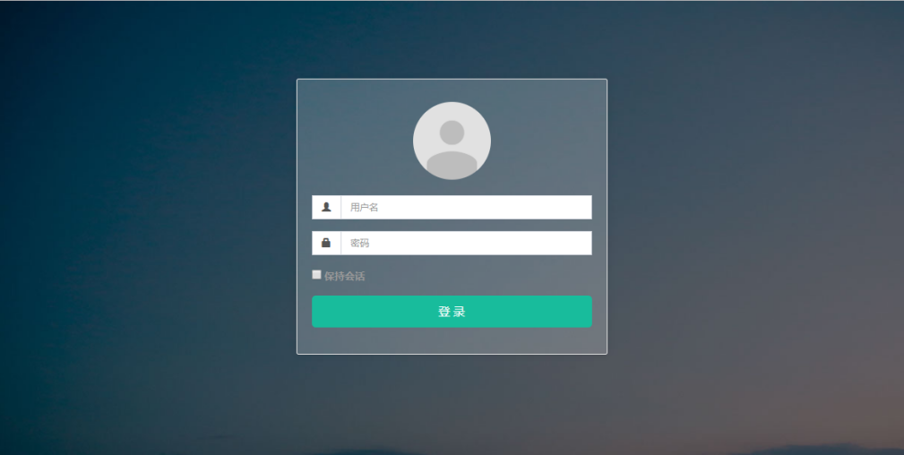

输入登录账号和密码，按“回车”键或点击“登录”按钮即可接入系统

2.2.2管理员退出系统

1. 找到系统主窗口右上角头像处，点击后在显示个人信息处再点击注销即可。

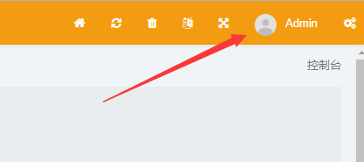

1. 直接关闭浏览器

## 列表页面通用功能操作

因为该系统大部分列表页面功能类似，所以接下来会讲解一些通用功能。

如下为咨询管理的列表页面：

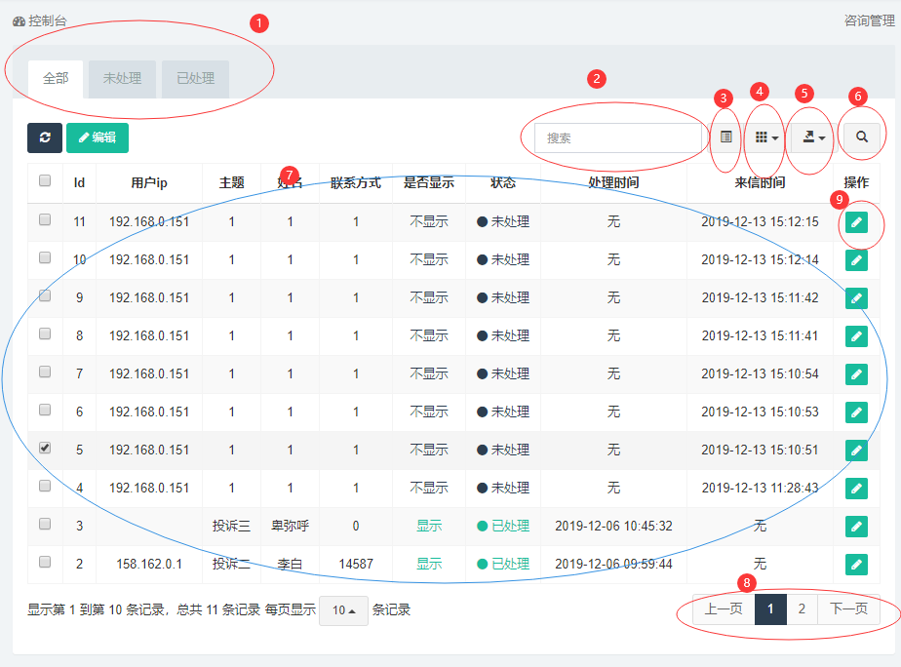

该界面主要包含了9个小功能，下面将以图中序列号作为排序进行讲解：

1. 状态过滤功能

点击相应的状态时可以过滤掉其他状态，用于查询一个状态下的咨询信息。

1. Id查询框

Id查询框主要用于查询一条已知id的咨询信息，输入相应id，即可过滤出相应id的咨询信息，并且该功能支持模糊查询。

1. 切换显示效果

该功能点机构会将原先的表格显示效果切换成另一种效果，具体效果如下图。

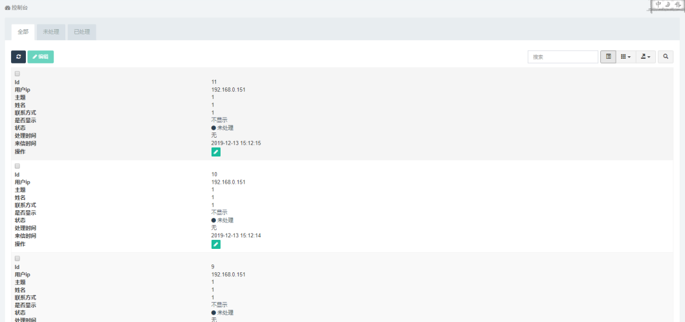

1. 过滤显示信息

该按钮点击后会显示需要在列表上展示的字段，再次点击相应字段前面的选择框可在列表上屏蔽/展示该字段。

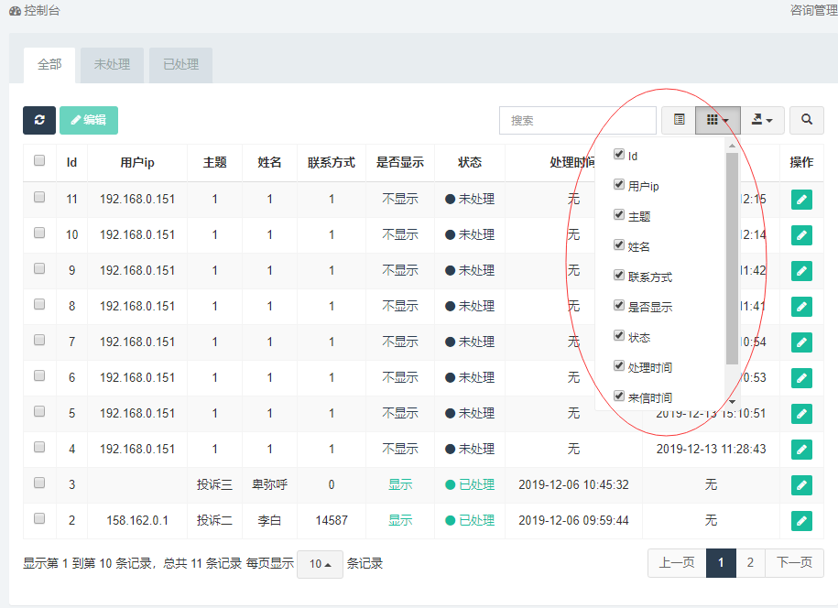

1. 导出功能

该按钮点击后可选择需要导出数据的格式，选择格式后可下载对应格式的数据。

1. 详细搜索功能

该按钮点击后会弹出一个有多个搜索条件的表单，可以选择具体条件搜索，仅支持精确查询，可以组合多个条件进行查询。

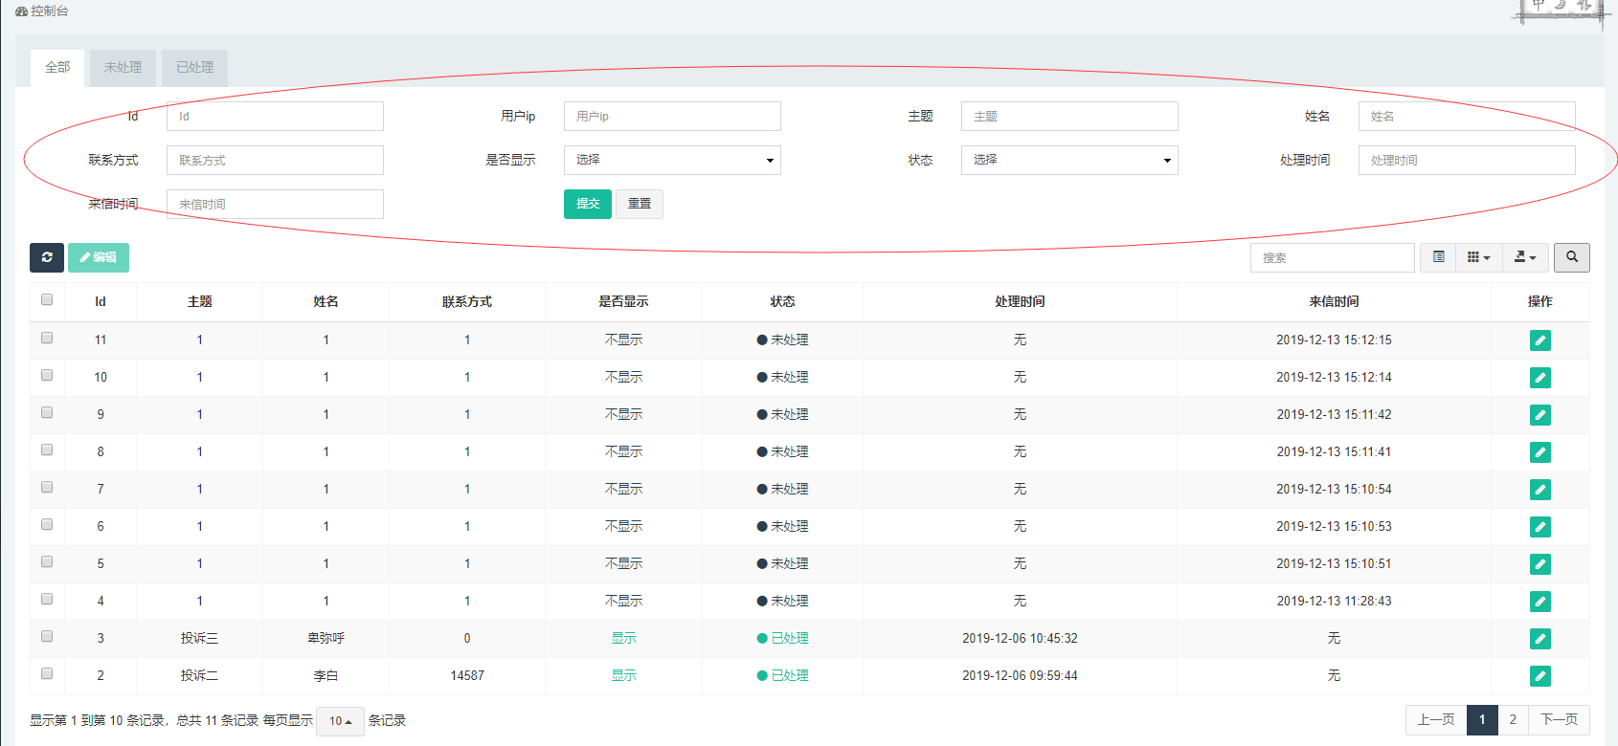

1. 列表功能

该处主要用于显示数据列表

1. 翻页功能

选择页码后，则会跳转到对应页码。

1. 编辑功能

可以点击该按钮进行对应列数的数据编辑操作。

## 第4章 咨询管理

4.1进入咨询管理

从左侧导航栏点击咨询管理进入，如下图。

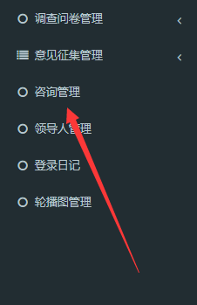

4.2如何维护咨询信息

咨询管理不支持咨询信息的添加、删除操作，仅支持回复编辑功能。

4.2.1咨询内容回复

点击对应列数的编辑按钮或双击数据所在位置即可进入编辑页面，在编辑页面可回复咨询问题，然后点击确定按钮，即可完成回复。

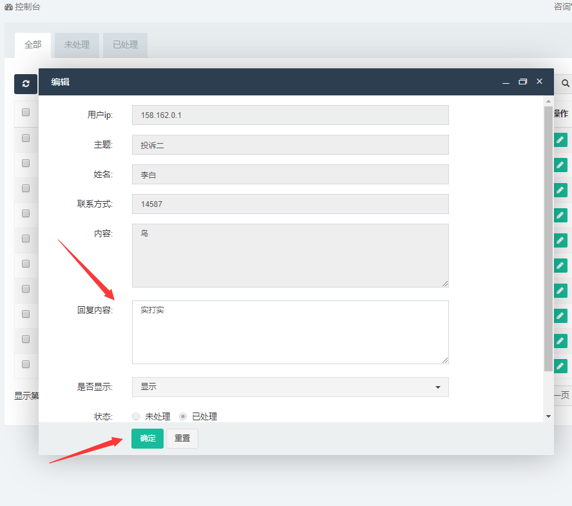

## 第5章 领导管理

5.1进入领导管理

从左侧导航栏点击咨询管理进入，如下图。

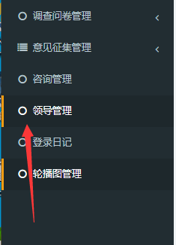

5.2 如何维护领导信息

领导信息管理支持添加、编辑、删除的操作。

5.2.1 领导信息添加

在领导管理主界面点击添加按钮，可进入领导信息添加页面，如下图。

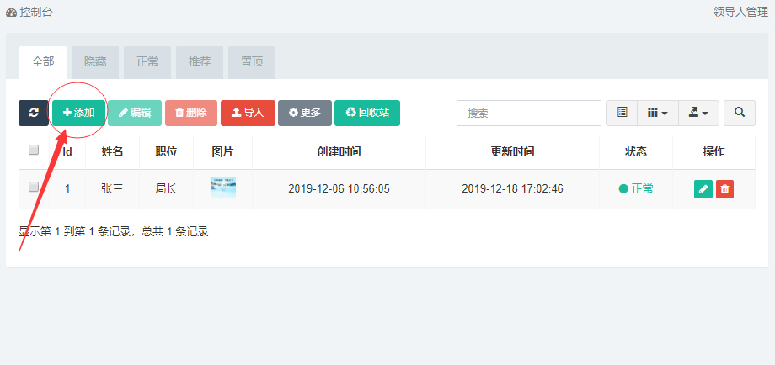

填写完领导信息后点击确认按钮即可添加成功。

5.2.2 领导信息编辑

5.2.2.1进入编辑页面

1. 点击对应列数的编辑按钮。
2. 双击数据所在位置。
3. 选中对应数据，点击表格上端编辑按钮，如下图。

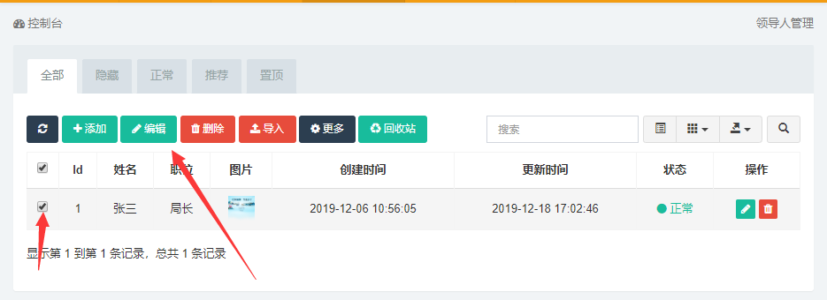

5.2.2.2 编辑领导信息

领导信息编辑页面如下：

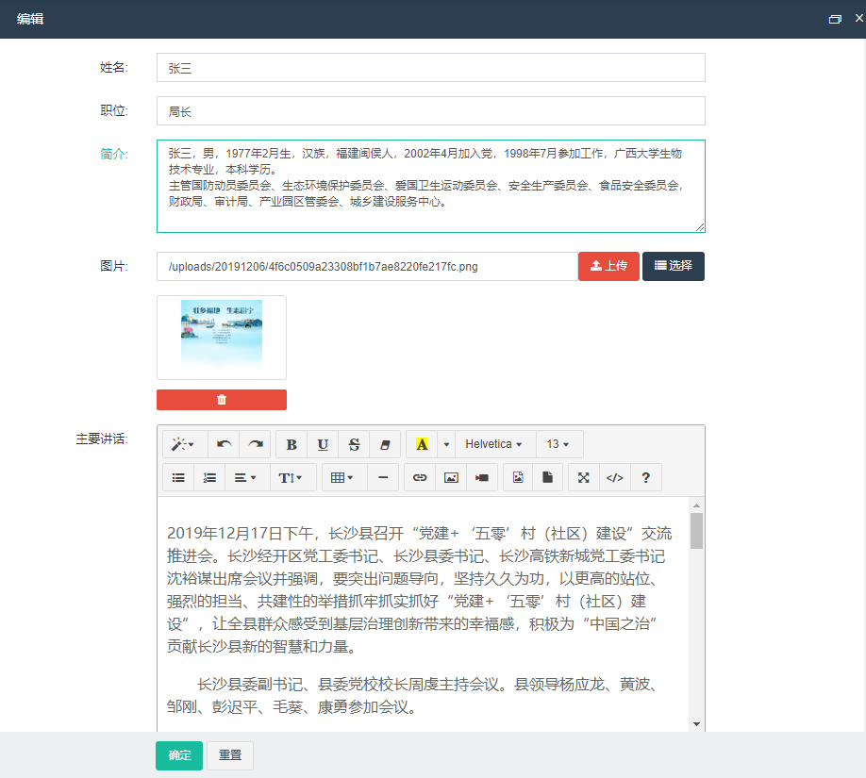

编辑对应信息后点击确定按钮且提示“编辑成功”字样即可编辑成功。

## 轮播图管理

具体操作与领导管理模块一致，请参考领导管理相应操作。

## 调查问卷管理

7.1进入调查问卷管理

从左侧导航栏点击调查问卷管理后再点击问卷管理进入，如下图。

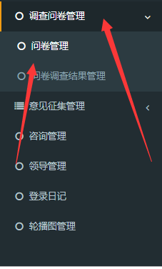

7.2如何维护调查问卷信息

调查问卷信息管理支持查看投票详情、查看投票结果统计、添加、编辑、删除的操作。

添加、编辑、删除的操作请参考领导管理对应操作。

7.2.1查看投票详情

点击表格中数据对应的投票情况按钮，可显示该问题的投票情况，具体如下图。

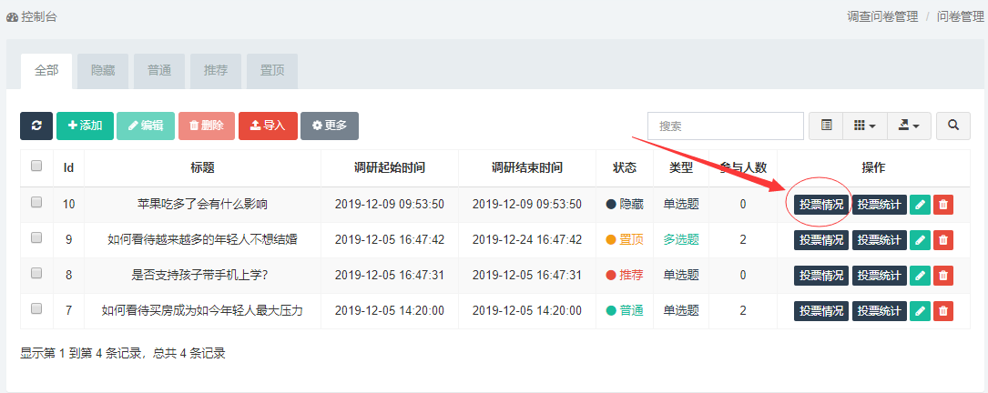

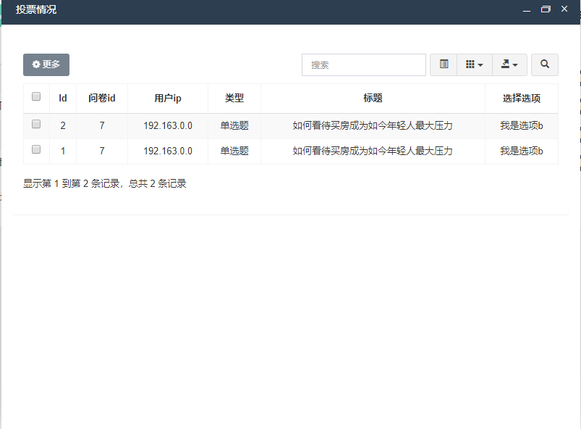

7.2.1查看投票统计详情

点击表格中数据对应的投票统计按钮，可显示该问题的投票统计情况，具体如下图。



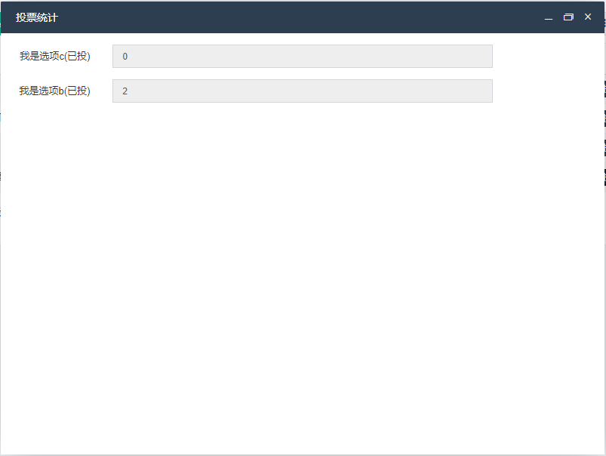

7.3进入调查问卷结果管理

从左侧导航栏点击调查问卷管理后再点击问卷调查结果管理进入。

调查问卷结果信息管理支持查看的操作，即无需维护。

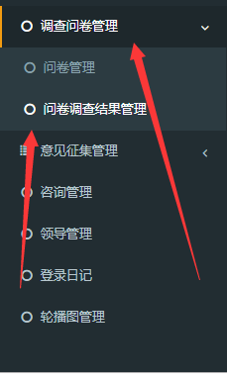

## 文章管理

8.1进入文章管理

从左侧导航栏点击文章管理进入，如下图。

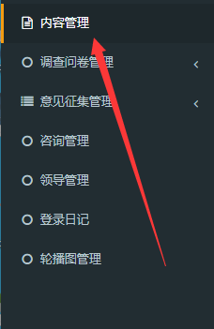

8.3文章管理主页面

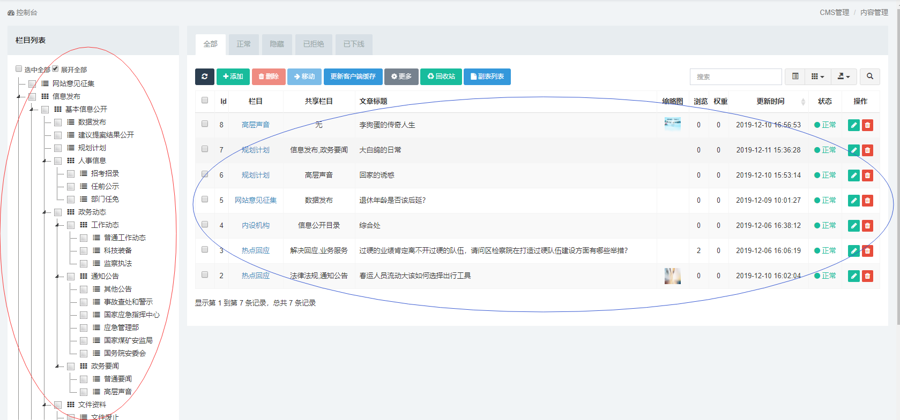

该页面点击右侧相应栏目后，就会过滤出绑定在该栏目的文章或共享到该栏目下的文章。

8.2如何维护文章信息

调查问卷信息管理支持添加、编辑、删除、更新客户端缓存的操作。

8.2.1添加文章信息

点击列表页面表格上方的添加按钮，可进入添加页面。

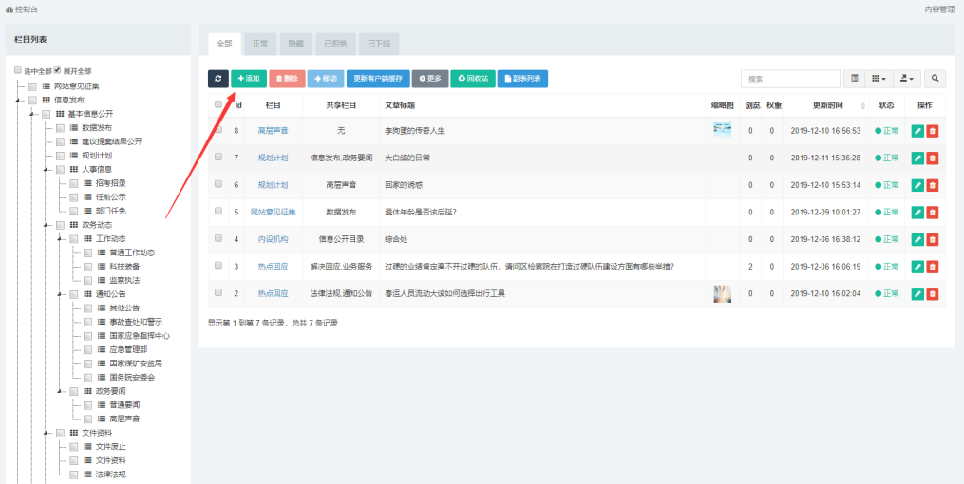

文章与栏目的关系为多对一的关系，但可通过同享栏目，来实现栏目下的文章共享。当选择不同栏目时，所需要添加的文章信息也会有所不同。

若删除了一篇文章则取消它的共享。

8.2.2文章信息编辑

8.2.2.1进入编辑文章页面

参考领导信息管理的进入编辑文章页面

8.2.2.2 编辑文章信息

在文章编辑页面可重新选择文章所属的栏目，但只可以选择具有相同属性的栏目（因为有些栏目所需填充内容各不同）。默认情况下拥有不同属性的栏目将会呈现灰色且无法选定的状态，如下图。

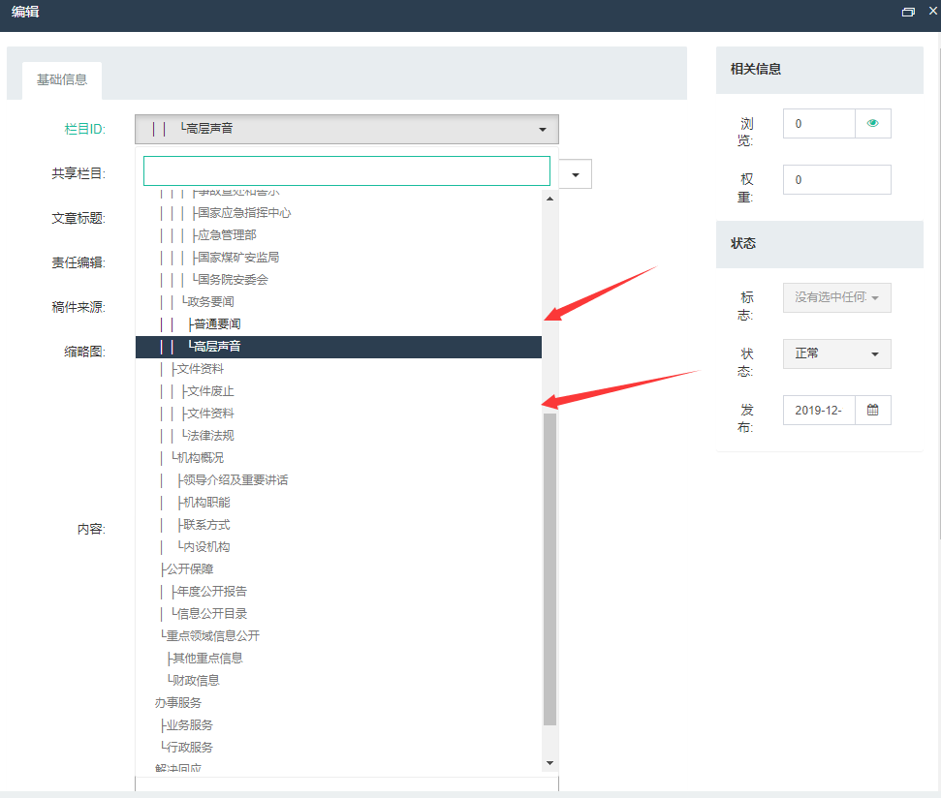

8.2.3删除文章信息

1. 点击表格数据所在列末尾的删除按钮，点击后提示“删除成功”即可删除成功。

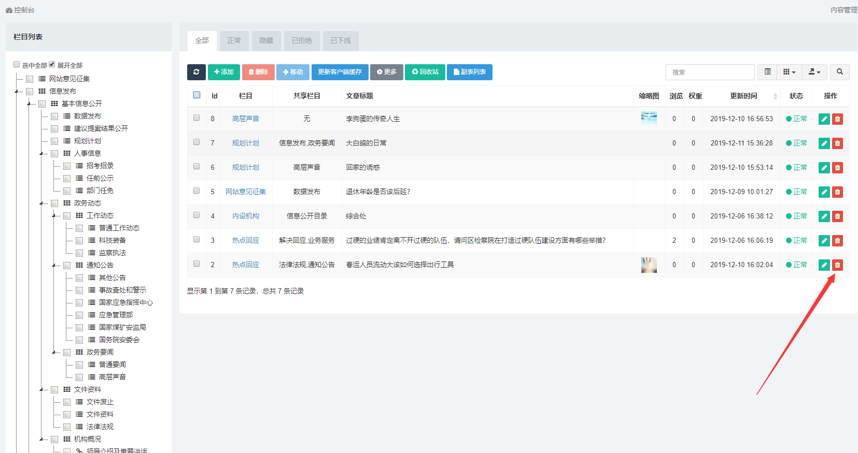

1. 选中表格中的数据后点击表格上方的删除按钮可实现批量删除。

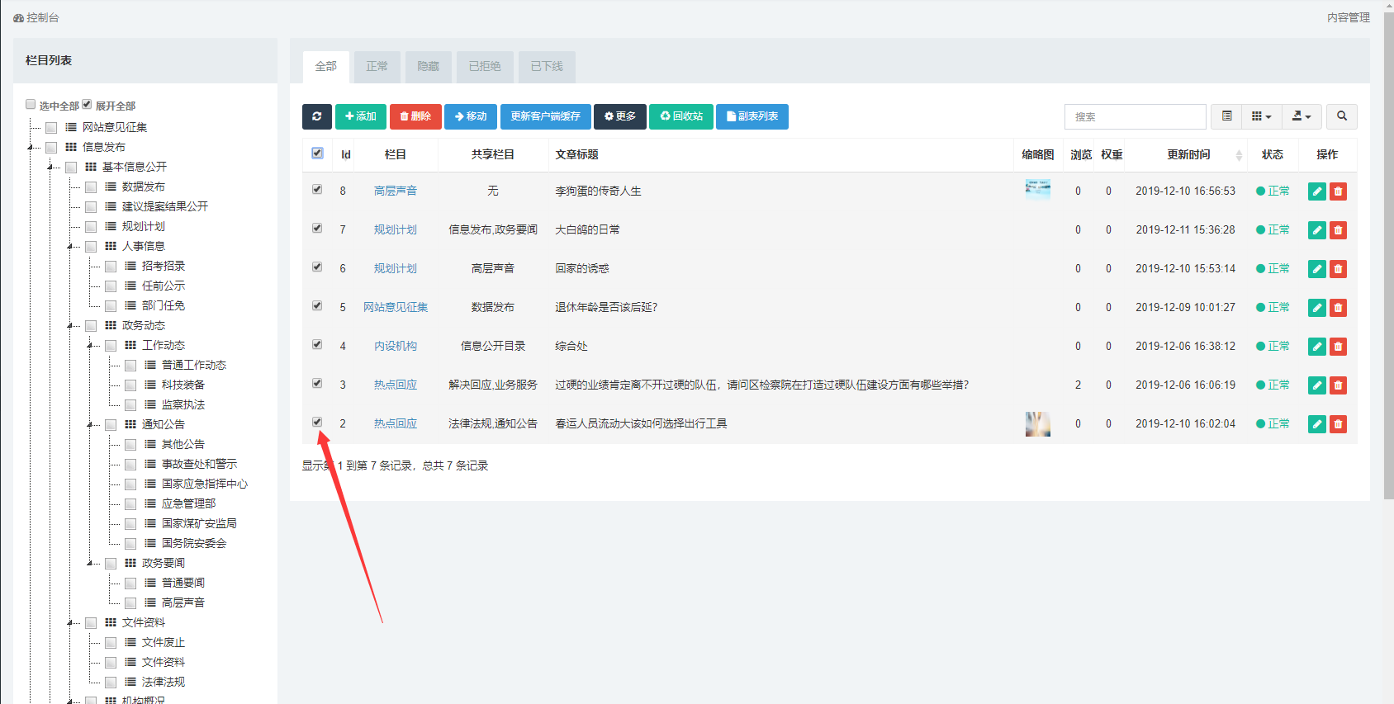

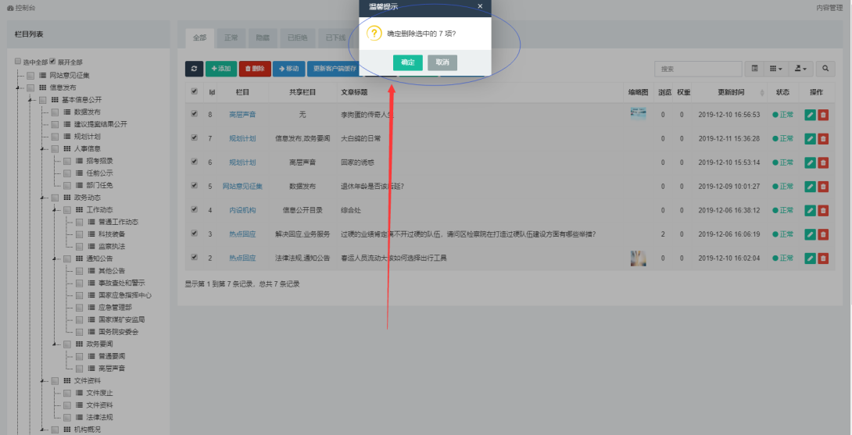

8.2.4更新客户端缓存

该系统提供了更新客户端缓存的功能，该功能主要是帮助客户端用户请求网站时，服务器可以从缓存中读取频繁请求的数据，减轻数据库压力。推荐每次更新文章时更新客户端缓存来达到及时更新客户端数据。

点击表格上方“更新客户端缓存”字样按钮，提示“更新成功”方可更新客户端缓存。

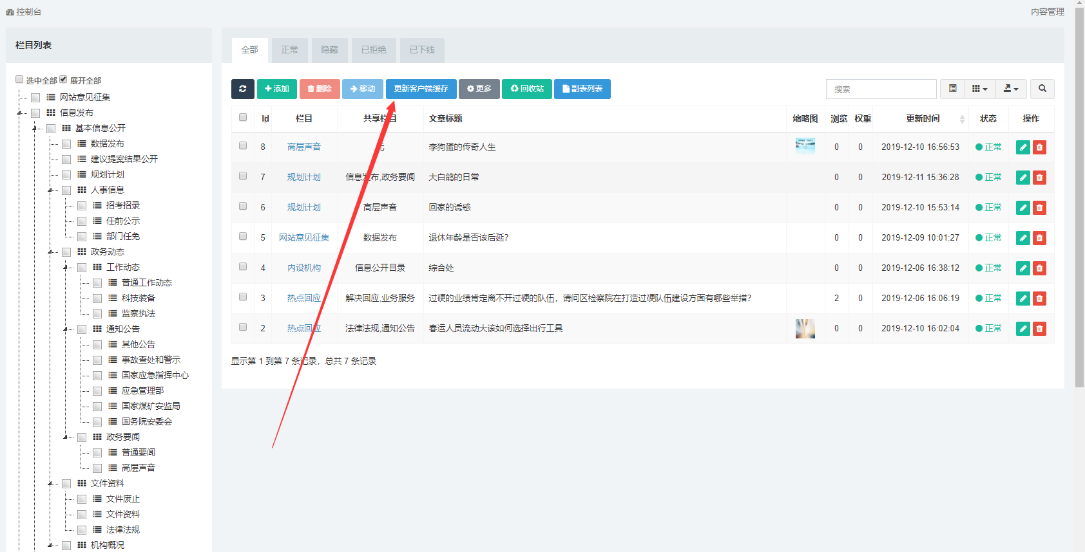

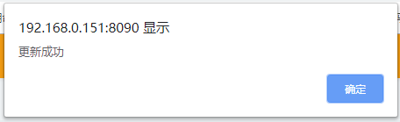

## 意见征集管理

9.1进入意见征集管理

查看用户从客户端发表的意见，在后台主页面左侧导航栏点击用户征集管理后再点击用户管理进入，如下图。

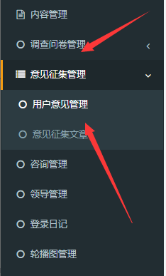

查看意见征集的文章，在后台主页面左侧导航栏点击用户征集管理后再点击意见征集文章进入，如下图。

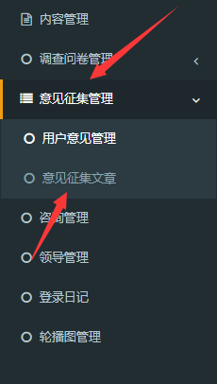

9.2如何维护意见征集信息

意见征集管理又分为用户意见管理及意见征集文章管理两个模块。

用户意见管理无法进行添加、编辑、删除操作。下面主要介绍意见征集文章的维护。

9.2.1 添加意见征集文章

在内容管理的网站意见征集栏目中添加文章，即可添加意见征集文章，如下图。注：意见征集文章页面无法直接添加征集文章。

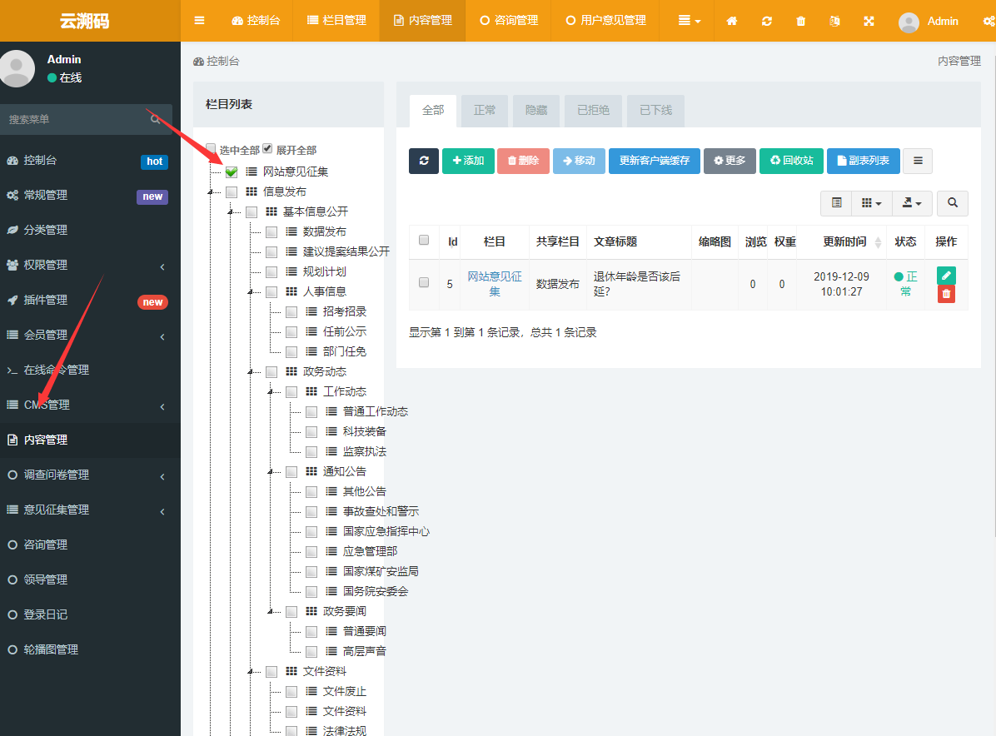

添加成功后可在意见征集文章管理查询到添加的文章。

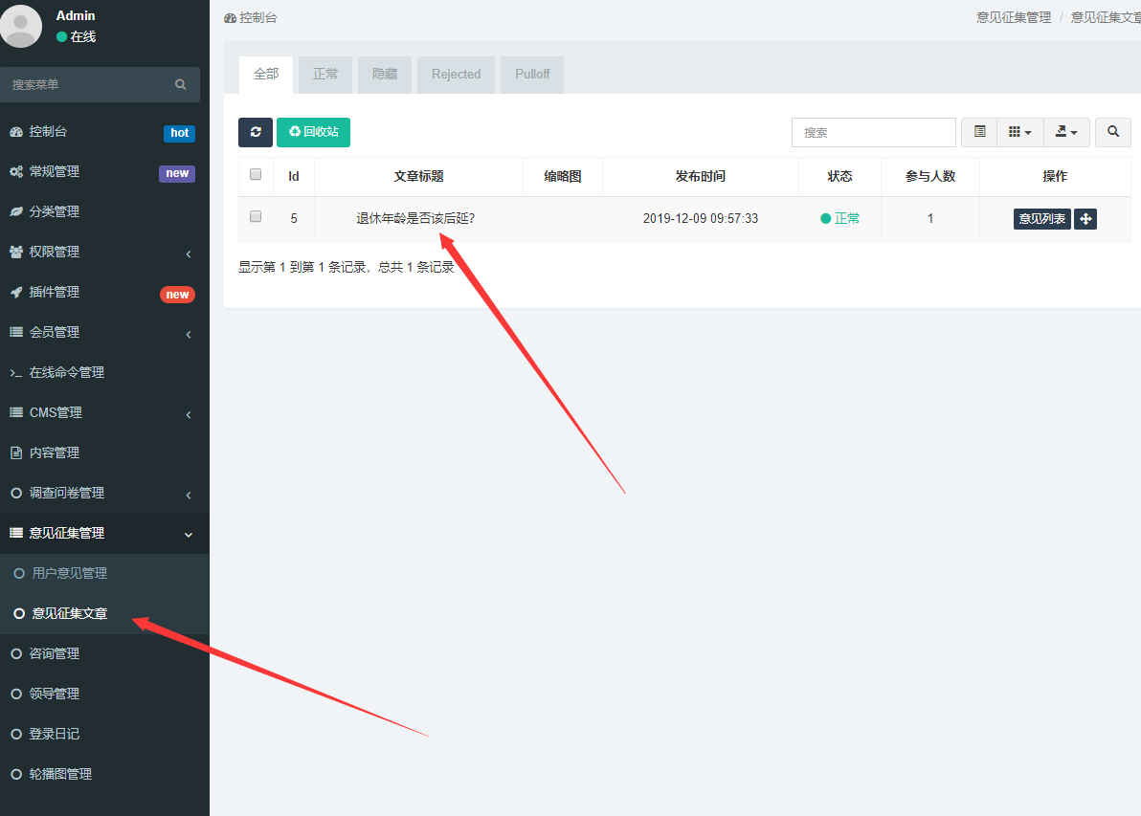

9.2.2 编辑意见征集文章

在内容管理的网站意见征集栏目中编辑相应文章，即可完成对意见征集文章的编辑。

9.2.3 查看文章用户意见

在意见征集文章页面，点击表格中每条数据对应的“意见列表按钮”即可查看该文章的用户意见，如下图。

